В ходе выполнения задачи была создана 3д модель электрода, контакта, кабель-канала (в дальнейшем форма для заливки) и сама модель полученного изделия на их основе (рисунки 1-2):

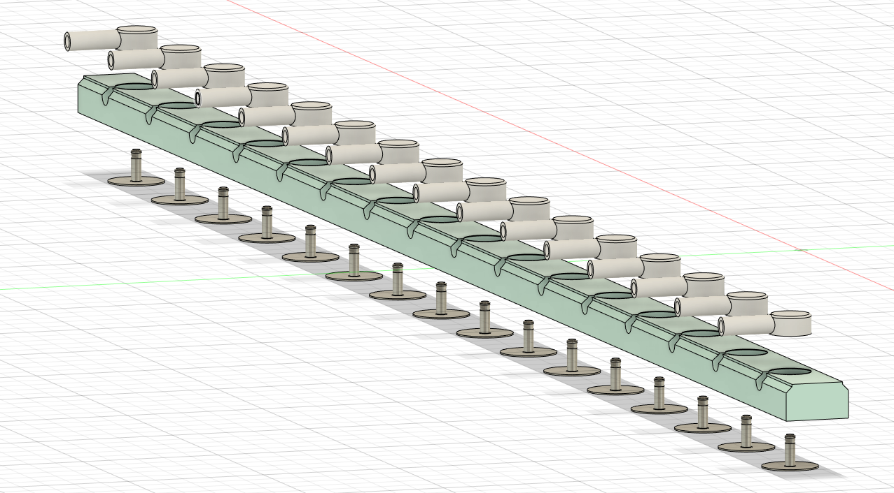

Рисунок 1 – Модель изделия c электродами и контактами

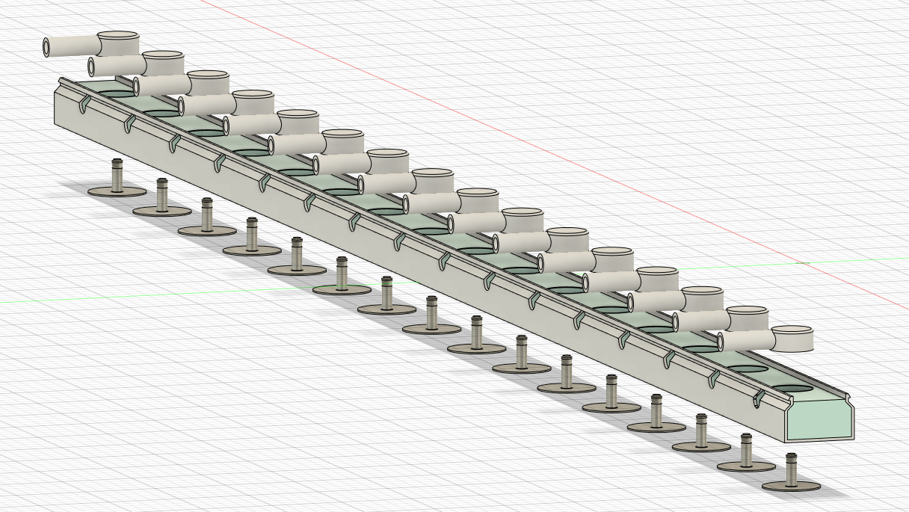

Рисунок 2 – Модель изделия c электродами, контактами и формой для заливки

Была подобрана высота отверстий для установки контактов. Взаимное расположение объектов представлено на рисунке 3:

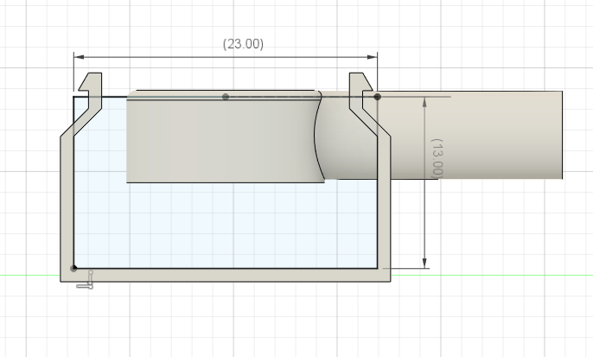

Рисунок 3

Внутренняя полость отверстия представлена на рисунке 4:

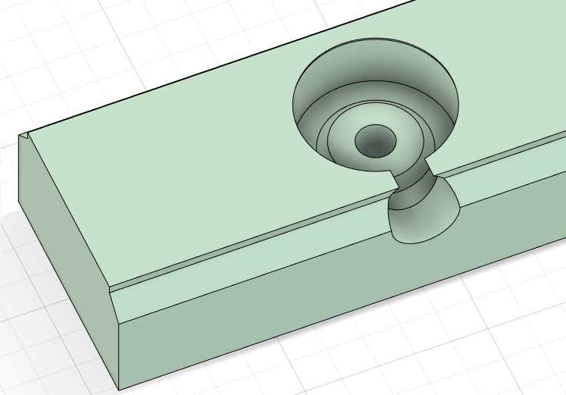

Рисунок 4

Поверхность электрода расположена на некотором расстоянии от силиконовой заготовки на рисунке 5:

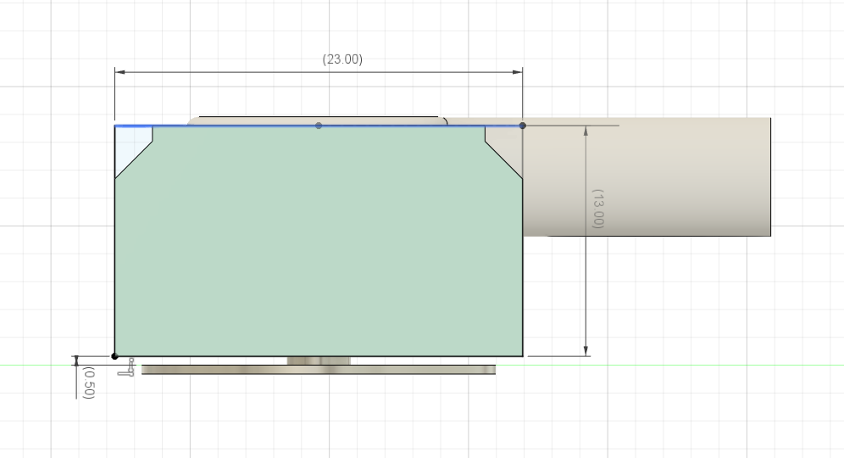

Рисунок 5

Сборка ремня в разрезе на рисунке:

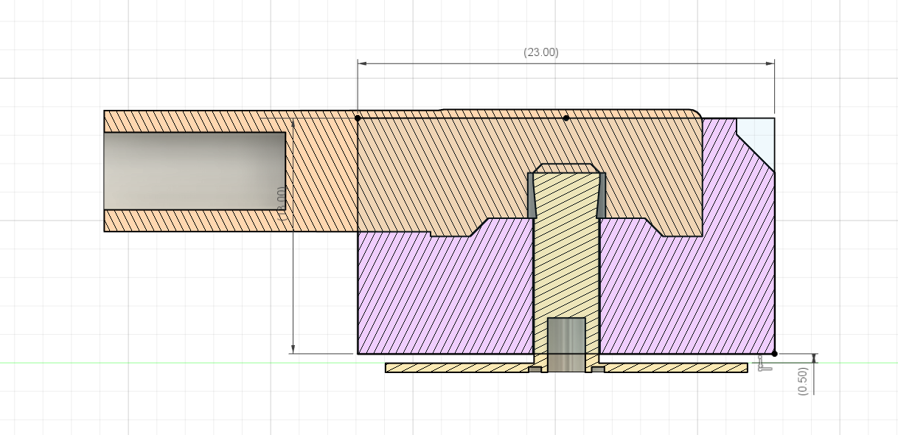

Рисунок 6

Экспериментальное крепление застежки для ремня на рисунке 7:

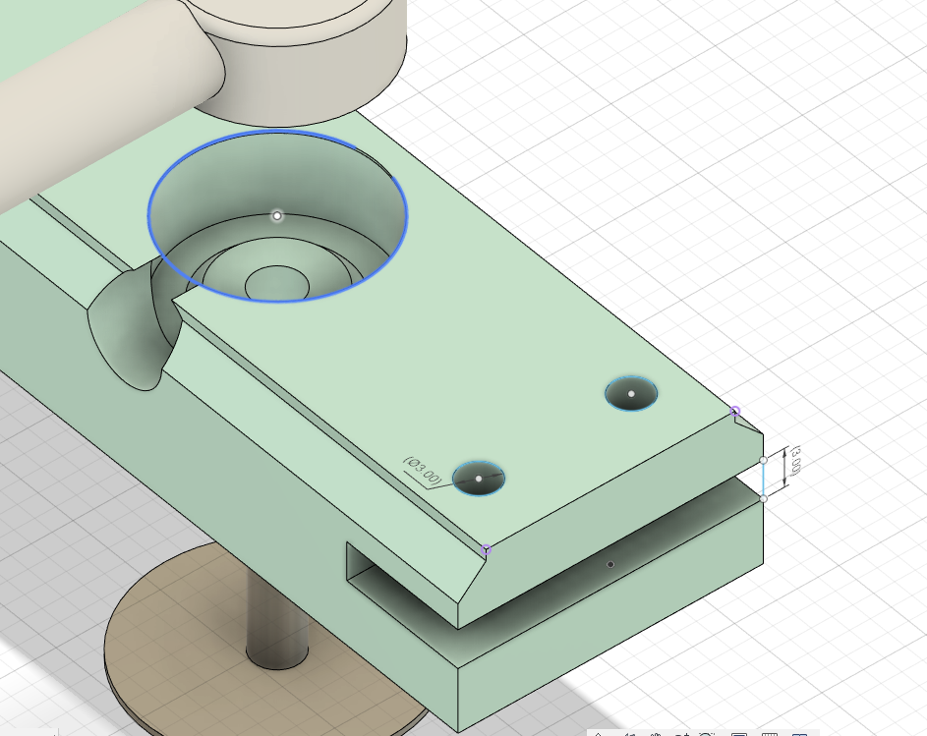

Рисунок 7

Заливка будет производиться следующим образом:

В форме для заливки просверливаются отверстия диаметром, совпадающим с наконечником контакта (6,6мм) в заранее рассчитанных местах, исходя из модели. Далее, в зафиксированные контакты с формой заливается силикон до высоты 13мм. После застывания просверливаются сквозные отверстия под наконечники электродов. Этот способ является оптимальным по соотношению точности к трудозатратности.

В ходе продумывания наиболее оптимальной реализации заливки был определен вариант с полной заливкой элементов, которые в последующем будут также являться частью пояса.

Процесс заливки, следующий: электрод закрепляется с контактом, который в свою очередь вставляется в высверленное отверстие сбоку формы и дополнительно фиксируется пластилином (рисунок 8):

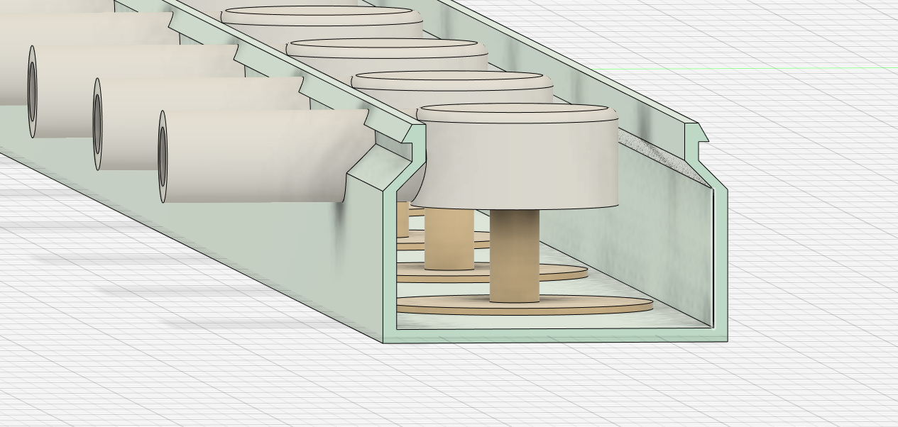

Рисунок 8

В сравнении с предыдущими рисунками появится лишь дополнительная полость для конечной части электрода и полость контакта поднимется выше на 1,5мм, что все еще позволяет использовать кабель-канал в качестве формы для заливки (рисунок 9):

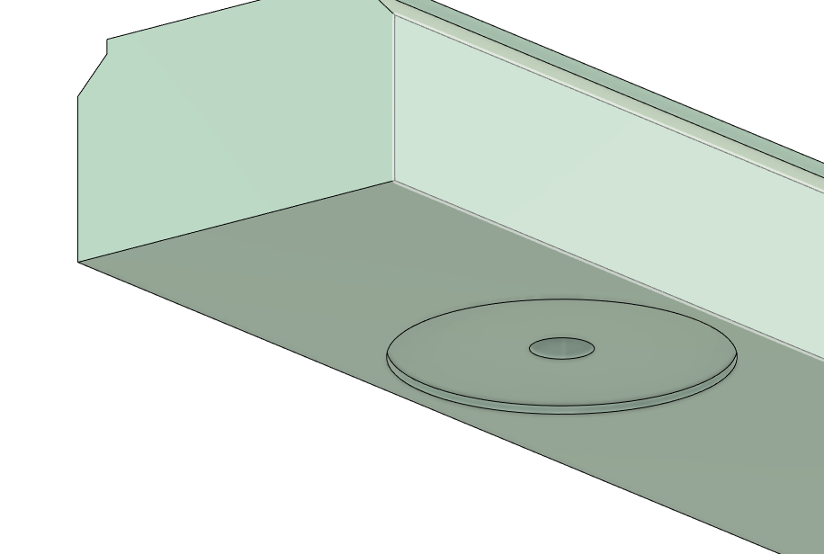

Рисунок 9

При описании реализации была использована CAD система моделирования Autodesk Fusion 360 с активированной студенческой лицензией.

Размеры требуемый элементов (рисунок 10-12):

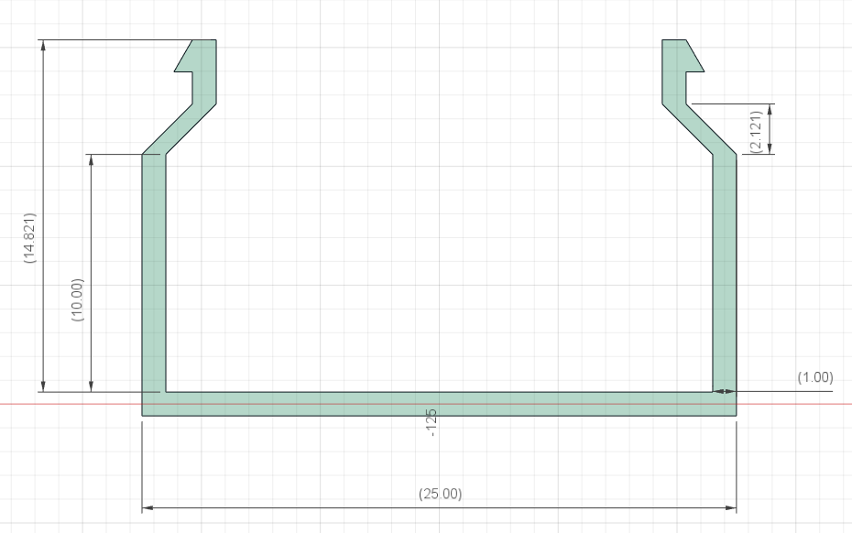

Рисунок 10 - Размеры кабель-канала

Длина кабель-канала будет составлять 780 мм

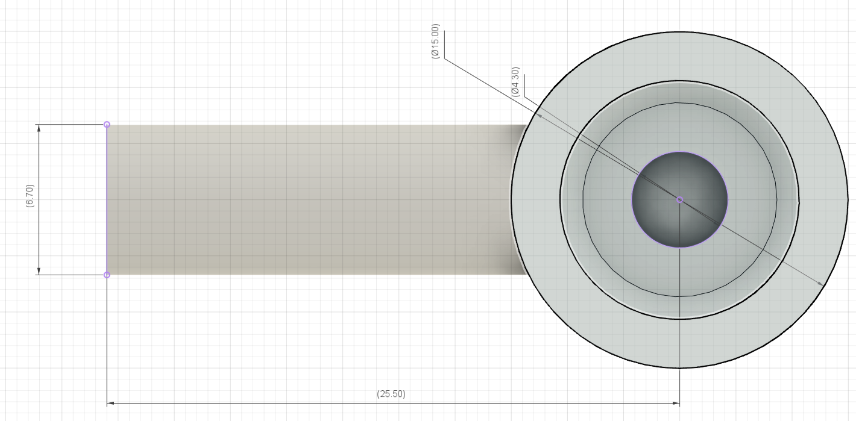

Рисунок 11 - Размеры контакта (вид снизу)

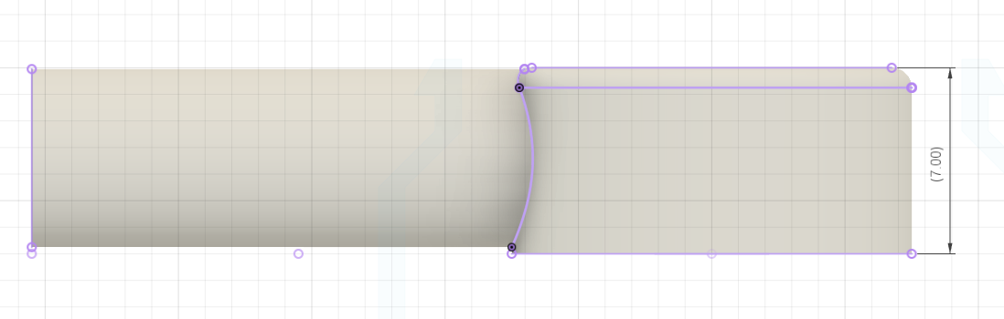

Рисунок 12 - Размеры контакта (по высоте)

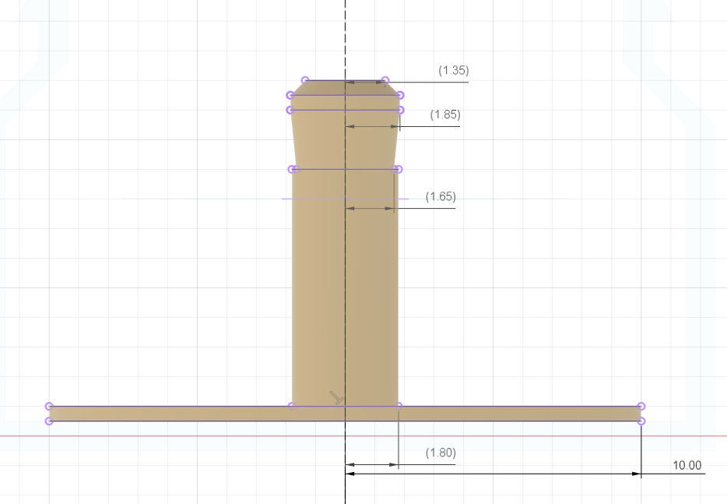

Рисунок 12 – Радиальные размеры электрода

Таблица затрачиваемых материалов (таблица 1):

Таблица 1

|  |  |  |
| --- | --- | --- |
| Наименование | Количество | Наличие |
| Кабель-канал 25х16 2м | 1 | Да |
| Контакты | 16 | Да |
| Электроды | 16 | Да |
| Пластилин | 1 | Да |
| Силикон | 1 | Да |

Было выполнено модельное построение предстоящей заливки, основной целью которой было предотвращение возникших проблем, предварительный подсчет требуемого объема заливки и механического нарезания отверстий.

Дальнейшая работа сведется к минимизации возникших проблем после натурного испытания тестового образца; планируется добавление более качественного и долговечного крепления пояса на человеке, интегрирование нового вида электродов и прокладка проводов внутри формы.